тема кООМЕТ

ОКОНЧАТЕЛЬНЫЙ ОТЧЕТ
1. Порядковый номер:  310/UA-а/04 | 2. Тематическая область:  температура и теплофизика
3. Направление сотрудничества:
Проведение сличений эталонных средств измерений с целью обеспечения единства и достоверности измерений

4. Рабочая группа:
ННЦ «Институт метрологии», Украина; ФГУП «УНИИМ», Российская Федерация

5. Наименование темы:
Проведение сличений эталонов удельной теплоемкости твердых тел

6. Состояние работ:
Проведены сличения Государственных эталонов единицы удельной теплоемкости твердых тел ННЦ «Институт метрологии», Украина и ФГУП «УНИИМ», Российская Федерация. Результаты сличений представлены в Отчете Б.

7. Фамилия координатораСлипушенко Василий Павлович

Адрес: Национальный научный центр «Институт метрологии» ул. Мироносицкая, 42, г. Харьков, Украина, 61002

Телефон: + 380 057 704 98 06 Факс: + 380 057 700 34 47

E-mail: vsl@metrology.kharkov.ua

8. Дата окончания

4^{й} квартал 2007 г.

9. Подпись Координатора:  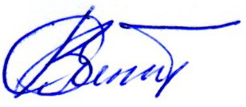 |  | 10. Дата:  03.12.2008 г.

